LAPORAN RESMI
PRAKTIKUM DESAIN WEB

MODUL II
List dan Table



NIM : 21104410083
NAMA : Niko Riant Cahyono
JURUSAN : Teknik Informatika
KELAS : TI 3B
TGL. PRAKTEK : (19-12-2022)

JURUSAN TEKNIK INFORMATIKA
FAKULTAS TEKNOLOGI INFORMASI
UNIVERSITAS ISLAM BALITAR
2022
LEMBAR PERSETUJUAN

MODUL II
List dan Table

NIM : 21104410083
NAMA : Niko Riant Cahyono
JURUSAN : Teknik Informatika
KELAS : TI 3B
TGL. PRAKTEK : (19-12-2022)

Disetujui,
Blitar, Desember 2022
Dosen

Mohammad Faried Rahmat, S.ST., M.Tr.T
NIDN.

BAB I
PENDAHULUAN

List
List merupakan bentuk yang umum yang biasa digunakan untuk menguraikan daftar sesuatu.
Jenis-jenis list dalam HTML
- Unordered List (Bulleted List)
- Ordered List (Numbering List)
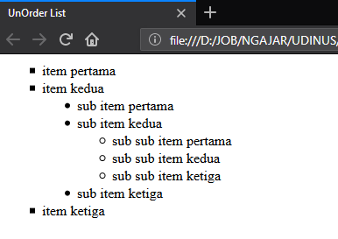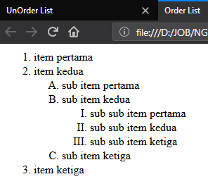
- Perintah-perintah yang digunakan :
  - Membuat link dengan karakter :
<a href=”URL/dokumen.html”>link</a>
  - Membuat link dengan gambar :
<a href=”URL/dokumen.html”><img src=”nama_gambar”></a>
  - Membuat nama link pada satu dokumen (anchor) :
<a name=”nama_anchor”></a>
  - Membuat link pada bagian lain dalam satu dokumen HTML. :
<a href=’#nama_anchor’>nama_link</a>

BAB II
TUGAS PRAKTIKUM
  - Latihan Praktikum 1
Source Code:
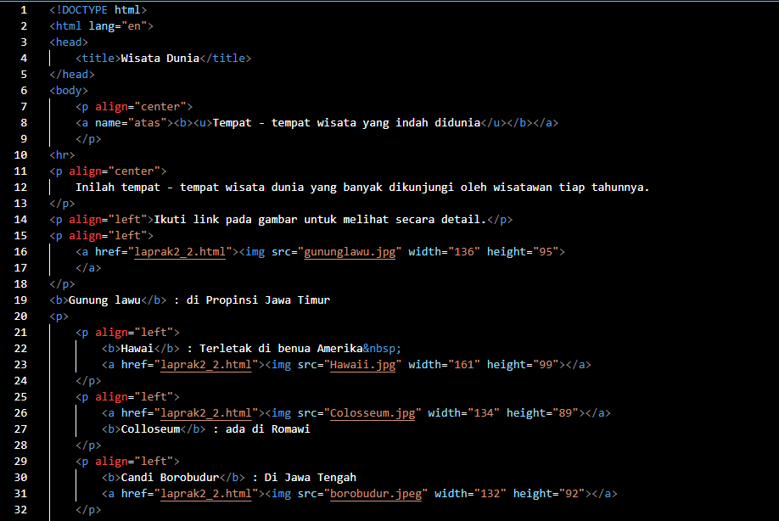
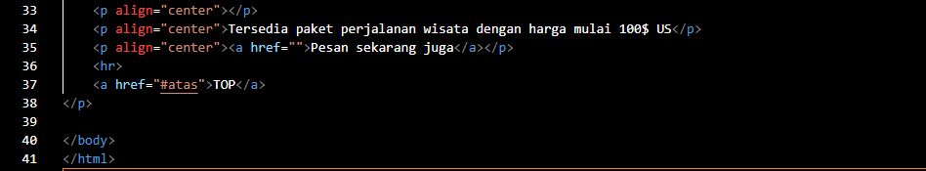

Output:
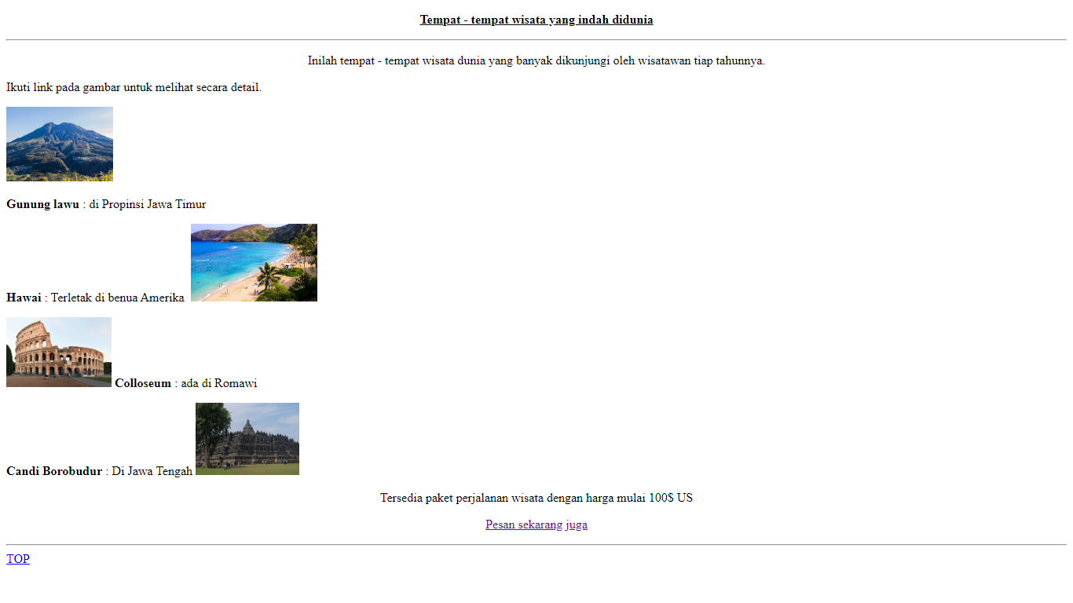

  - Latihan Praktikum 2
Source Code:
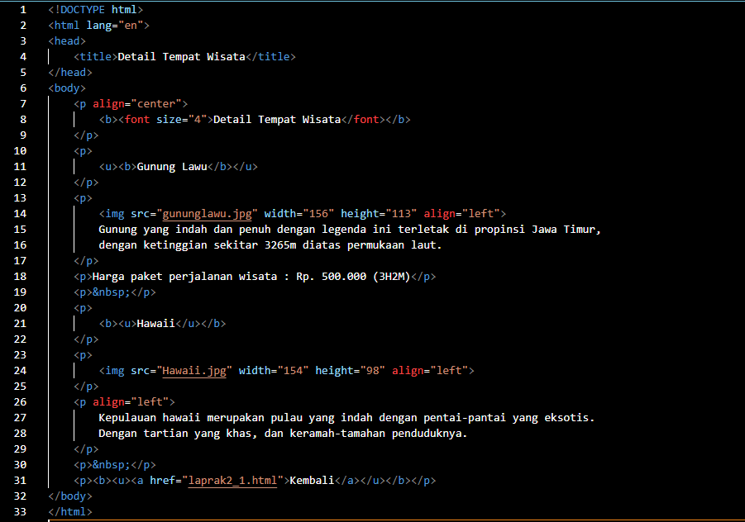

Output:
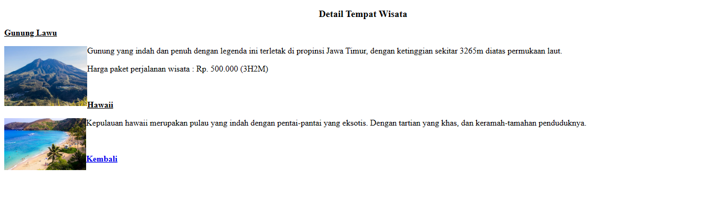

  - Latihan Praktikum 3

Source Code:
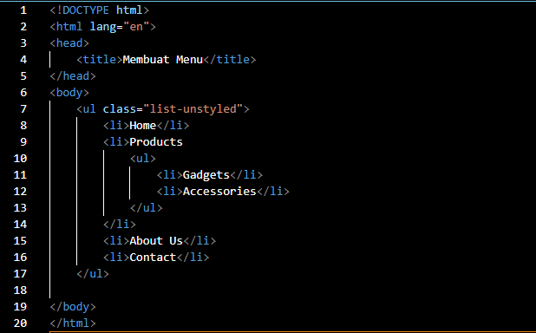
Output:
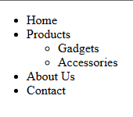

  - Latihan Praktikum 4

Source Code:
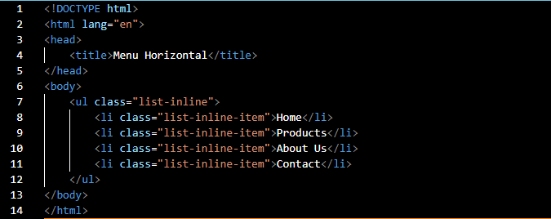
Output :
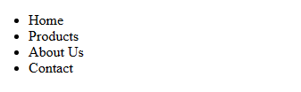
  - Latihan Praktikum 5

Source Code:
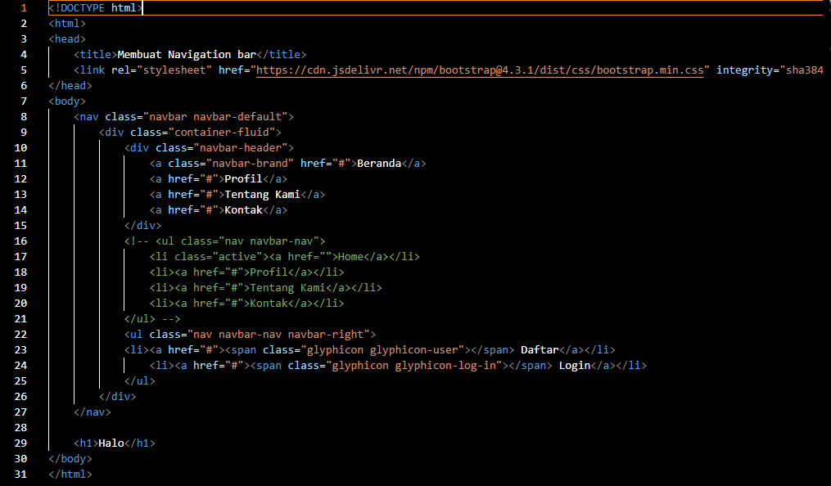
Output:
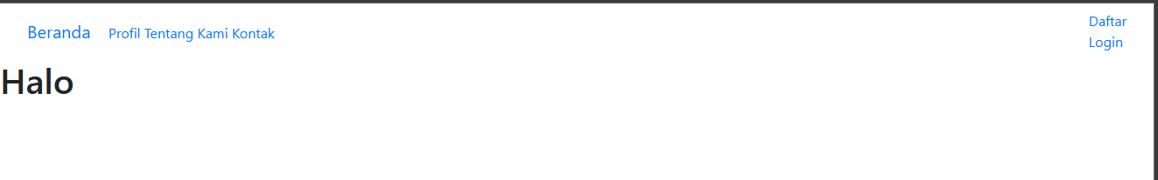

  - Latihan Praktikum 6
Source Code:
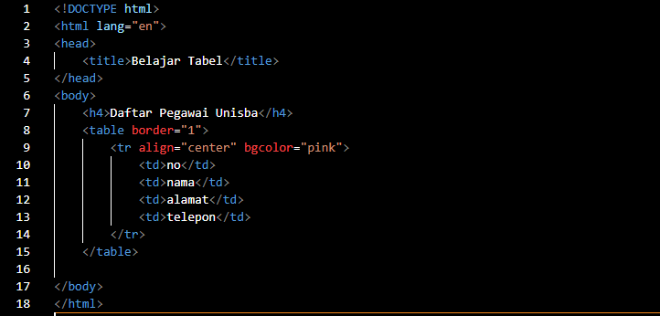

Output:
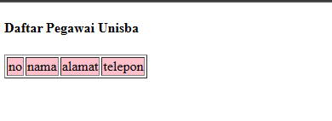

BAB III
IMPLEMENTASI PRAKTIKUM
Source Code:
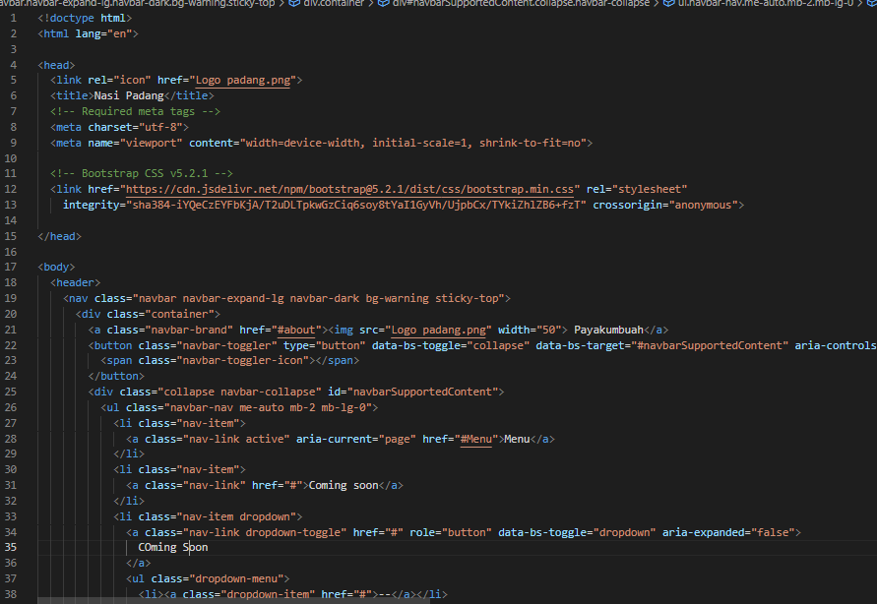
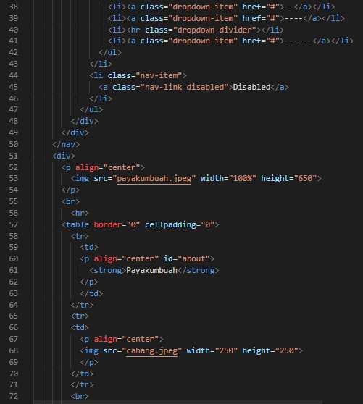
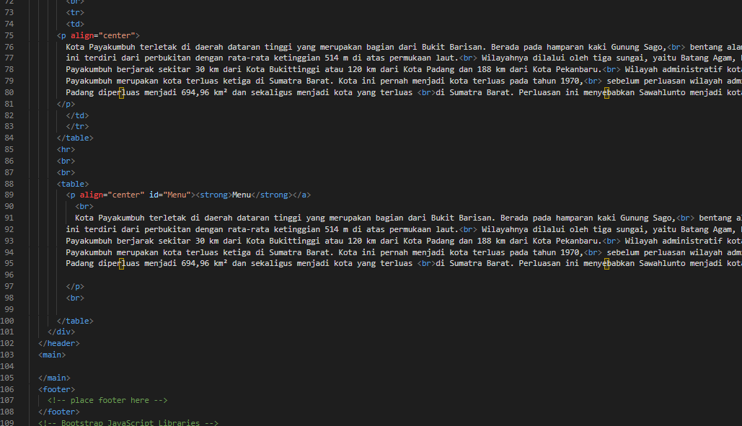

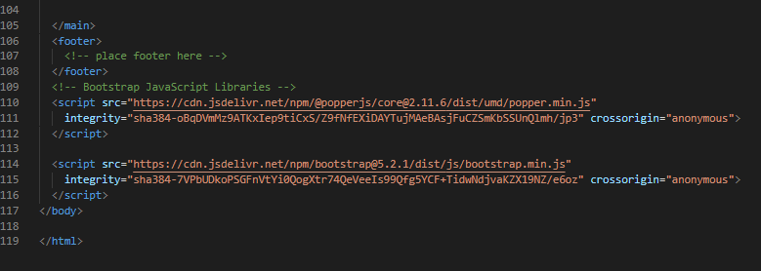

Output:
